Prénom : ………………………… | Date : ………………………………………………………

 | « AIL ail ail – EIL eil eil … » (01)

1./ Lecture :

ail(le) ail(le) - eil(le) eil(le) - euil(le) euil(le) - ouil(le) ouil(le)
 |  |  | 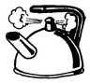 | 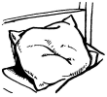
un éventail | le soleil | un écureuil | une bouilloire | un oreiller

2./ Complète les mots suivants (tu peux utiliser un dictionnaire):

 | 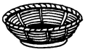 | 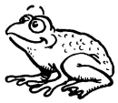 | 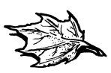
une médaille | une corbeille | une grenouille | une feuille

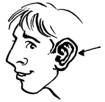 |  |  | 
une oreille | des tenailles | un fauteuil | une citrouille

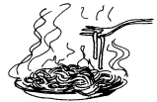 |  | 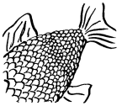 | 
des nouilles | une abeille | des écailles | un appareil

2./ Recopie :

le soleil | le soleil | le soleil | le soleil | le soleil

des cailloux | des cailloux | des cailloux | des cailloux | des cailloux

UNE FEUILLE | UNE FEUILLE | UNE FEUILLE | UNE FEUILLE | UNE FEUILLE

²un ²écureuil | ²un ²écureuil | ²un ²écureuil | ²un ²écureuil | ²un ²écureuil

²une ²bouteille | ²une ²bouteille | ²une ²bouteille | ²une ²bouteille | ²une ²bouteille

